Schülerbildschirme freigeben und sperren mit dem KRZN-Userdesk
Der KRZN-UserDesk kann nur auf den Rechnern in den Medienräumen oder im Studienraum / Lehrerarbeitszimmer gestartet werden.

KRZN-UserDesk starten
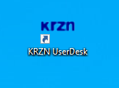

Anmelden
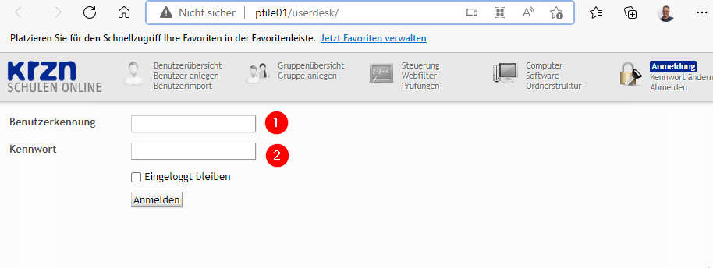
Bitte geben Sie Ihre Lehrer-Zugangsdaten für das pädagogische Netzwerk ein

Alle Bildschirme sperren / freigeben
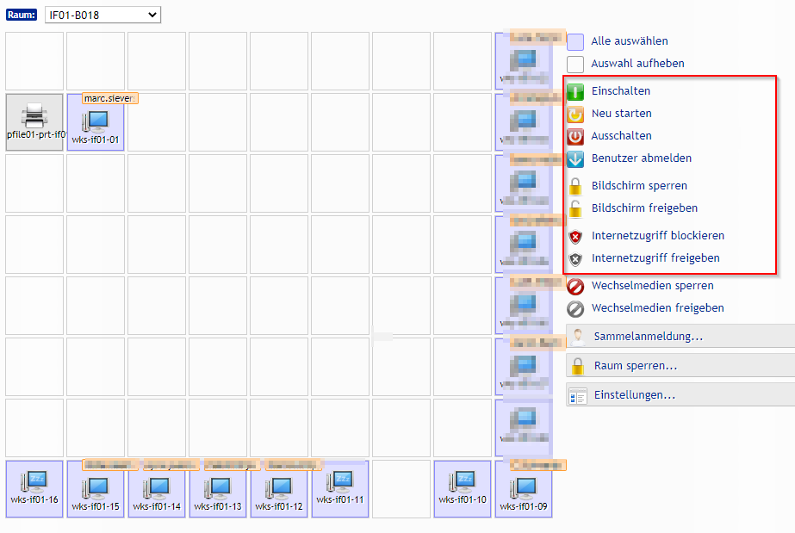
Mit den Menü-Einträgen auf der rechten Seite können alle Computer im Raum auf einmal gesteuert werden

Einzelne Bildschirme kontrollieren
- Die Symbole über dem Computer haben folgende Bedeutung
  - Schülerbildschirm beobachten
  - Schülerbildschirm kontrollieren(Lehrer kann Maus und Tastatur des Schülers nutzen)
  - Computer anschalten
  - Computer neustarten
  - Computer ausschalten


